MetaWeave软件系统开发计划
- 引言
  - 编写目的
本开发计划书旨在明确 MetaWeave 项目在研发周期内的各项工作内容、进度安排、资源分配及风险应对策略。通过本文件，确保项目团队在截止日期前，能够有序开展开发工作并高效推进各项里程碑的达成。
本计划为开发团队提供具体的技术执行与管理行动依据，并作为项目验收、进度检查及质量审计的标准文档。
预期读者：
1. 软件开发者：用于指导日常开发、测试与运维工作。
2. 客户及利益相关者：用于了解项目进度及交付预期。
3. 管理层与投资方：用于评估项目资源投入产出比及风险可控性。
4. 监管与审计人员：用于核实项目流程的合规性。
  - 背景
开发目的：针对当前个人知识资产碎片化、非文本附件难以检索及手动整理成本过高的问题，开发一套具备深度语义感知能力的智能知识中枢，实现从“存储文件”到“理解知识”的跃迁。
项目背景：在数字化办公时代，传统笔记软件（如 Obsidian 等）过度依赖人工维护，导致大量 PDF、图片和代码沦为不可利用的“信息孤岛”。MetaWeave 通过底层文件系统进化，构建具备自动织网能力的知识库。
推荐方案：采用 FastAPI 异步架构 为核心，向下集成 Watchdog 实时感知本地文件变动，向上通过 LangChain 驱动 AI 智能体，利用 ChromaDB 向量数据库实现 RAG（检索增强生成），构建“感知-织网-交互”的闭环管理模式。

  - 术语定义
术语/缩写 | 全称及定义
RAG | Retrieval-Augmented Generation（检索增强生成）：通过检索私有知识库内容来增强大模型输出的准确性。
Agent | 智能体：具备感知环境、自主决策并调用工具（如 OCR、搜索）执行复杂任务的 AI 逻辑单元。
OCR | Optical Character Recognition（光学字符识别）：将图片或扫描件中的图像文字转化为计算机可编辑文本的技术。
向量数据库 | 专门用于存储和检索高维向量数据的数据库（如 ChromaDB），用于实现语义相似度匹配。
CoT | Chain-of-Thought（思维链）：展示 AI 推理过程的技术，使用户能够直观看到智能体处理问题的逻辑。
Harness | AI Harness Engineering(驾驭工程)：通过构建标准化的自动化测试与负重反馈框架，对智能体的决策漂移进行实时修正与性能对齐，确保 AI 实现长期记忆和短期记忆的同时,在预设的业务轨道内精准运行。

  - 参考资料
项目任务书：《MetaWeave（元织）软件开发任务书》，2026年。
项目说明文档：《MetaWeave 项目 README.md》，2026年。
技术标准：
- FastAPI 官方文档：用于异步接口开发规范。
- Python Watchdog 库文档：用于本地文件监听逻辑。
- LangChain 开发者指南：用于智能体协同架构设计。
相关学术论文：
  - Lewis P, et al. Retrieval-Augmented Generation for Knowledge-Intensive NLP Tasks, 2020.
2. Reimers N, et al. Sentence-BERT: Sentence Embeddings using Siamese BERT-Networks, 2019.

- 项目概述
2.1. 项目目标
MetaWeave 的开发核心在于构建一个“能思考”的文件系统层。我们的首要任务是基于 FastAPI 搭建一套高性能的异步后端，使其能够同时处理海量的文件 IO 与复杂的 AI 推理任务。在此基础上，我们需要完成以下关键开发工作：
- 多模态感知层开发：利用 Watchdog 技术实现对本地磁盘的毫秒级监控，并结合 PaddleOCR 与流式解析引擎，确保 PDF、图片、代码等非文本文件在落地瞬间即被转化为可理解的结构化数据。
- 智能中枢与语义织网：基于 LangChain 框架编写 AI 智能体逻辑，通过 ChromaDB 向量数据库实现 RAG（检索增强生成），让散落的文件通过语义相似度自动聚合成知识图谱。
- 可视化交互与同步：利用 Vue 3 与 D3.js 打造响应式的“星空图谱”界面，并开发增量同步算法与数字签名存证功能，确保数据在多端之间的一致性与法律效力。
2.2. 项目主要成员
我们的团队由 7 名专业人员组成，涵盖了从底层运维到高层算法的全栈能力：
- 组长：统筹全局，负责技术路线的最终定型与进度红线管控，确保项目不偏离业务核心。
- 设计负责人：主导前端视觉架构，重点攻克 D3.js 大规模节点渲染的性能问题，提升图谱交互的流畅度。
- 需求分析负责人：充当 AI 的“教官”，负责 Prompt 提示词工程的优化与 Agent 执行边界的逻辑定义。
- 代码负责人（3名）：核心战斗力。分别负责异步接口开发、向量数据库调优以及 LangChain 智能体层的功能实现。
- 测试负责人：扮演“质量守门员”，建立自动化回归测试链路，严防 OCR 识别错误与隐私泄露。
- 部署负责人：负责 Docker 容器集群的编排与 CI/CD 流水线，保障 Redis 和 Celery 异步任务的高可用性。
2.3. 产品及成果
2.3.1. 程序
我们将向用户交付一套完整的 MetaWeave 智能知识管理系统。该系统后端基于 Python 3.10 开发，前端采用 Vue 3 架构。交付形式包括预装好的 Docker 镜像、支持跨平台的桌面端安装包（基于 Electron）以及经过严格注释的 Git 源代码仓库。程序将具备全量文件感知、语义搜索、知识自动织网、隐私脱敏及智能 Agent 对话等二十余项核心能力。
2.3.2. 文档
随程序一同交付的还有四份核心文档。首先是《需求规格说明书》，详述业务逻辑与用户用例；其次是《系统架构设计说明书》，记录数据库模型与 Agent 推理链条；此外还包括《用户使用与配置手册》，指导用户快速上手；最后是《质量测试报告》，提供 OCR 准确率与系统压测的具体数据。
2.3.3. 服务
我们承诺提供全方位的后续保障。从 2026年10月20日 交付当天起，团队将提供为期两周的远程安装与环境调试支持。10月底前，我们将组织针对核心用户的操作培训，涵盖如何利用 Agent 自动化处理日常工作流。此外，交付后的前 6 个月内，我们将持续提供 Bug 修复、安全补丁更新及主流大模型接口的兼容性维护。
2.3.4. 非移交产品
为了保护核心开发思路并确保持续迭代，部分内部资料将不予移交。这包括开发过程中的实验性 Embedding 权重文件、内部技术方案论证日志、以及仅用于压力测试的模拟数据集和部分自动化脚本。
2.4. 验收标准
验收工作将严格对标任务书。首先，24 项核心功能必须全部通过功能性测试，无阻塞性 Bug。其次，语义搜索的准确度需达到 RAG 校准分数的要求，确保 AI 总结内容与原文高度契合。在性能上，本地文件同步延迟不得超过预设阈值。最后，安全模块必须通过隐私审计测试，确保敏感词拦截率达到 100%。
2.5. 完成项目的最迟期限
考虑到项目的复杂性与多模态集成的难度，我们将最终的交付最后期限（Deadline）定在 2026年10月20日。在此日期前，需完成所有功能的开发、封测及文档编写。

- 实施总计划
  - 工作任务的分解 （初步）
序号 | 活动内容 | 日程 | 负责人 | 质保人 | 资源要求 | 输入 | 输出
1 | 内核开发：搭建 FastAPI 异步框架、OAuth2 鉴权及 Watchdog 本地文件监听模块。 | 5月1日-6月15日 | 代码负责人 | 组长 | 开发服务器、Redis | 任务书、架构图 | 实时同步内核、鉴权系统
2 | 感知集成：部署 OCR 推理引擎，实现非文本附件（PDF、图片）的流式解析。 | 6月16日-7月31日 | 代码负责人 | 测试负责人 | GPU 服务器、PaddleOCR | 内核源码、多模态附件 | 结构化解析文本、任务队列
3 | 智脑构建：ChromaDB 向量索引建立，基于 LangChain 开发 RAG 检索链及 Agent 逻辑。 | 8月1日-8月31日 | 代码负责人 | 组长 | LLM API、向量库 | 解析文本、Prompt 模板 | 语义知识库、智能对话接口
4 | 可视化呈现：开发 Vue 3 交互终端，利用 D3.js 实现星空关系图谱的动态渲染。 | 9月1日-9月25日 | 设计负责人 | 测试负责人 | Vite 构建环境、D3 库 | AI 关联数据、UI 稿 | 交互客户端、动态图谱
5 | 完善与审计：植入 DFA 隐私脱敏算法、审计 Agent 调优及多设备同步压力测试。 | 9月26日-10月10日 | 需求负责人 | 测试负责人 | 全量测试数据 | 表现期源码、脱敏规则 | 审计报告、稳定版系统
6 | 交付准备：编写用户手册、构建 Docker 镜像、执行 10.20 最终验收评审。 | 10月11日-10月20日 | 部署负责人 | 组长 | Docker Compose | 最终版代码、测试报告 | 交付安装包、用户手册
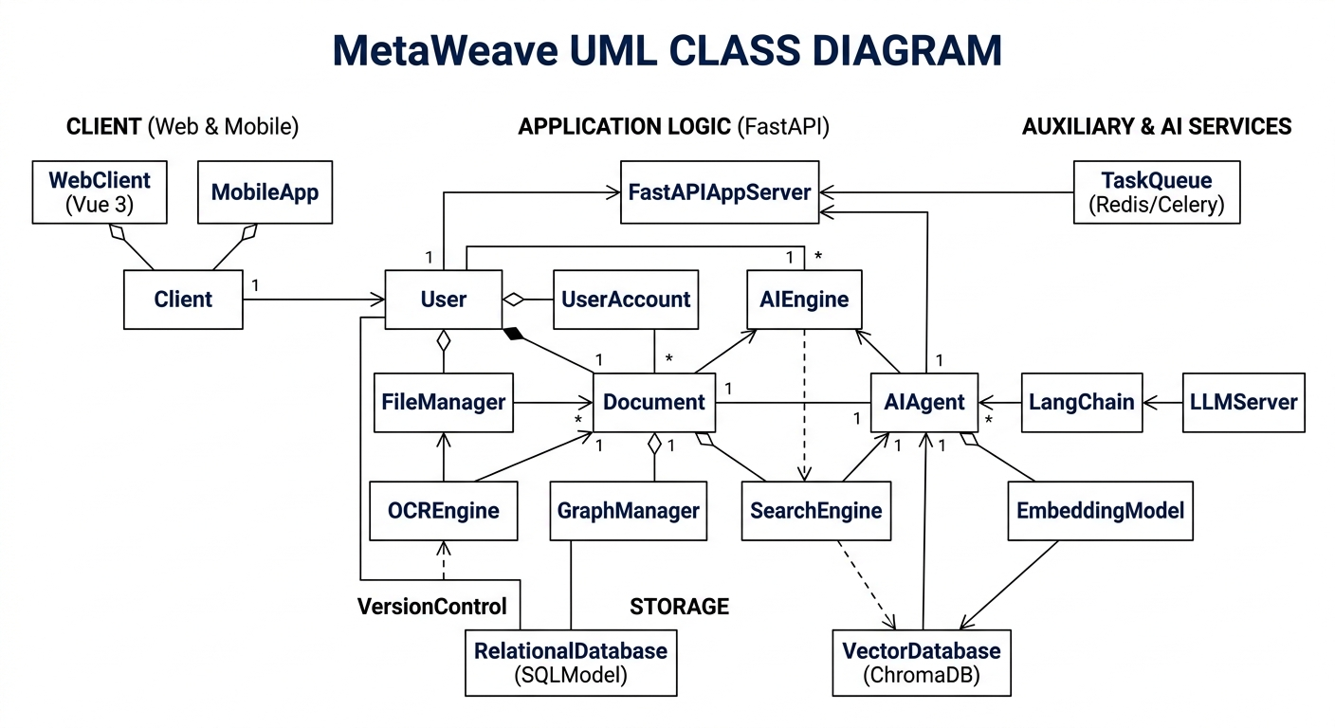
图1: 软件UML类图

  - 人员分工
人员 | 分工 | 职责
组长 | 项目总控 | 负责技术路线终审、全生命周期进度管控及交付质量的红线核验。
设计负责人 | 表现层架构 | 负责 Vue 3 终端设计，核心攻克 D3.js 图谱在大规模节点下的渲染性能。
需求负责人 | 业务逻辑/AI 教官 | 负责定义 Agent 决策边界、Prompt 工程及知识分类建议的逻辑建模。
代码负责人 A | 后端/异步通信 | 负责 FastAPI 异步接口开发、WebSocket 通信及 Watchdog 本地文件状态感知。
代码负责人 B | 向量库/RAG 开发 | 负责 ChromaDB 优化、RAG 检索链构建及防止 AI 幻觉的闭环校准算法。
代码负责人 C | 多模态解析/同步 | 负责 OCR 引擎集成、流式解析管道开发及跨设备数据增量同步算法。
测试负责人 | 质量与安全审计 | 负责自动化测试体系，执行 OCR 准确率审计、语义偏移检测及隐私脱敏压力测试。
部署负责人 | 运维与 CI/CD | 负责基于 Docker 的环境编排、Redis 性能调优及 10.20 交付物的打包发布。

  - 进度
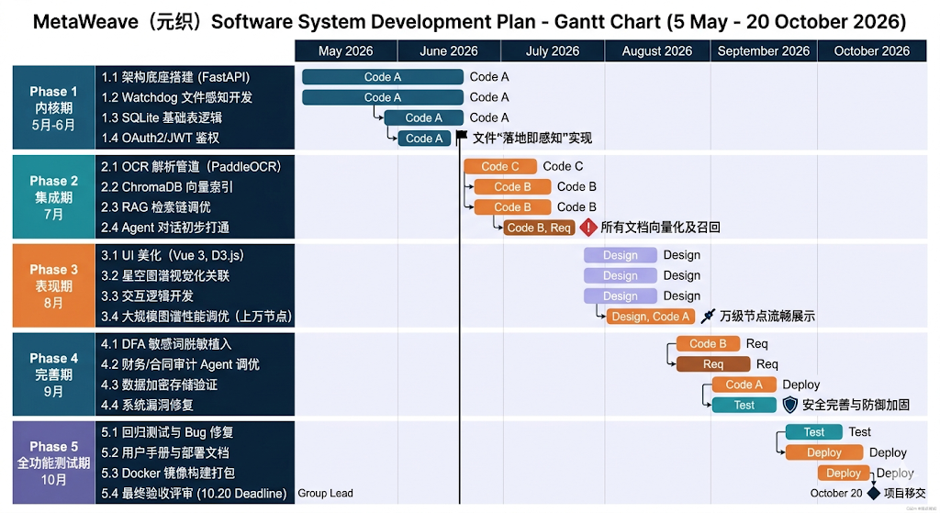
图2: 开发周期甘特图
- 内核期（5月-6月）：重点解决文件“落地即感知”与“解析即入库”的实时性问题。
- 集成期（7月）：这是项目的核心攻坚月，要求完成所有文档的向量化并初步打通 Agent 对话。
- 表现期（8月）：美化UI,实现星空图谱的视觉化关联，结束标准为图谱能流畅展示上万个知识节点。
- 完善期（9月）：对项目的数据安全和可能漏洞进行系统性完善,以便于进行最终的全功能测试.
- 全功能测试期（10月）：完成封版测试、隐私审计及用户手册编写，正式向用户移交成果。
结束标准: 在项目截止点之前，确保任务书定义的 24 项核心功能全部通过自动化验收，系统能够稳定支撑万级知识节点的丝滑渲染与毫秒级文件感知，并在完成 100% 隐私脱敏审计的前提下，交付完整可运行的 Docker 镜像、代码仓库及配套用户手册。

  - 关键问题
问题描述 | 风险等级 | 可能发生的阶段 | 策略
AI 产生逻辑幻觉：  智能体在总结文档或提取风险点时，生成了原文中不存在的虚假信息。 | 高 | 集成期、全功能测试期 | 引入 RAG 闭环校准算法，强制要求 AI 在输出时附带原文引用链接；通过余弦相似度计算对生成内容进行置信度过滤，低分内容触发人工复核。
高频任务导致性能阻塞：  大规模图片 OCR 或长文档向量化推理极度消耗 CPU/GPU，导致前端界面卡顿。 | 高 | 内核期、集成期 | 采用 Redis + Celery 异步任务队列 方案进行流量削峰；实现“增量解析”机制，仅对变更文件进行处理，避免重复计算造成的资源浪费。
文档布局解析失效：  面对多栏目 PDF、手写体截图或混淆代码，系统无法准确提取层级逻辑。 | 中 | 集成期、完善期 | 构建多级解析管道（Pipeline），当标准提取失败时自动切换至 基于布局分析的补偿算法；预留人工手动修正接口，允许用户对关键解析错误进行标注和校准。
敏感数据合规风险：  系统在感知全量文件时，可能无意中将包含隐私（如密钥、身份证）的内容发送至云端 API。 | 高 | 全周期 | 在数据外发前置入 DFA 敏感词过滤引擎 执行本地脱敏；支持核心 Embedding 模型的本地化部署方案，确保最私密的数据处理流程完全不出内网。
知识图谱语义偏移：  随着文件量剧增，自动生成的关联丝线过多，导致可视化界面出现“噪声”和无意义连接。 | 低 | 表现期、完善期 | 引入用户反馈机制（确认/取消关联），动态调整向量相似度的触发阈值；开发“逻辑衰减”算法，根据文件的访问热度和时间权重自动清理低频无效关联。

- 支持条件
4.1. 软件环境
软件名称 | 软件类别 | 版本号 | 备注
Python | 编程语言运行时 | 3.10.x | 核心开发语言，利用其原生异步 (Asyncio) 特性
Node.js | 前端开发环境 | 18.x (LTS) | 配合 Vite 确保前端毫秒级热更新与高效构建
FastAPI | 后端 Web 框架 | 0.95+ | 支撑高并发异步接口与 Pydantic 类型校验
Vue.js | 前端框架 | 3.x | 基于 Composition API 实现响应式数据流
SQLite | 关系型数据库 | 3.35+ | 需原生支持 FTS5 插件以实现快速文本检索
ChromaDB | 向量数据库 | 最新稳定版 | 用于持久化存储高维语义向量及执行相似度检索
Redis | 消息中间件 | 6.2+ | 作为 Celery 的消息代理，处理 OCR 与 AI 推理任务
Docker | 容器化引擎 | 24.0+ | 用于后端服务、数据库及任务队列的统一部署与编排
CUDA Toolkit | 运算加速库 | 11.8+ | 若涉及本地 OCR（如 PaddleOCR）或 Embedding 推理需安装
Nginx | 反向代理服务器 | 1.22+ | 处理跨域请求 (CORS) 并作为生产环境的接入层
4.2. 硬件环境
设备名称 | 用途 | 配置信息 | 备注
开发/运行服务器 | 后端逻辑与 AI 推理 | CPU: 8核心以上 (如 i7/R7 同级别)；内存: 16GB DDR4+ | 确保高并发异步任务（FastAPI + Celery）不阻塞。
GPU 加速单元 | OCR 识别与向量计算 | NVIDIA GPU (显存 4GB+)；支持 CUDA 11.8+ | 用于 PaddleOCR 高速识别及本地 Embedding 模型推理。
高速存储介质 | 数据库与索引持久化 | 512GB NVMe SSD (读写速度 > 2000MB/s) | 向量数据库 (ChromaDB) 的读写性能极大依赖磁盘 I/O。
移动采集终端 | 多模态数据捕获 | 具备高清晰度成像单元及标准音频输入接口 | 用于测试语音指令捕获与纸质文档拍照识别。
网络传输设备 | 数据同步与云端通信 | 带宽不低于 100Mbps 的稳定内网/外网环境 | 保证大体积 PDF 传输与云端 LLM API 的低延迟响应。

- 专题计划要点
5.1 沟通计划
为了让团队在 10 月 20 日之前始终保持同频，我们建立了一套以“解决问题”为核心的沟通节奏。组长每周五早上 9:00 会组织 15 分钟的线上站会，不谈宏大叙事，只解决当天的技术卡点。每周五下午，设计与代码负责人会针对图谱性能和 AI 逻辑进行技术复盘。所有的重大决策，比如模型接口的更换或底层架构的微调，必须在 ChangeHistory.md 中留下痕迹。至于日常的杂务，我们依靠 Git 的提交记录和即时通讯工具，确保每行代码的变动都清清楚楚。
5.2 质量保证计划
MetaWeave 的生命线是数据的准确与安全。质量把控不是在最后关头才做的修补，而是从第一行代码开始的肌肉记忆。后端代码必须通过 Pydantic 的类型校验，从源头掐死数据格式错误。针对大家最担心的 AI “胡说八道”问题，我们会运行一套基于余弦相似度的校准系统，凡是置信度达不到标的内容，一律不予通过。此外，测试负责人会在每个关键节点进行隐私脱敏的专项“加压测试”，确保身份证、密钥等敏感信息在任何情况下都不会流出内网。
5.3 验收与交付安排
进入 10 月份后，项目将转入全面冲刺。10 月 15 日是我们内部封版的最后期限。届时，组长和需求负责人将对照任务书里的 24 项功能进行逐一过关。我们不仅要看功能是否跑得通，更要看语义搜索是否真的精准、本地文件同步是否有延迟。通过验收后，部署负责人将打包最终的 Docker 镜像，并附上全套的用户配置手册，确保 10 月 20 日当天客户能一键开启他们的“智慧大脑”。

